**Пивной алкоголизм** — термин, обозначающий болезненное пристрастие к пиву. Пивной алкоголизм является одной из форм алкоголизма.

В 90-е годы пиво было объявлено безалкогольным напитком. Результат – в 1000 раз вырос пивной алкоголизм среди детей и подростков.

В 2011 г. – **пиво** **официально** признано **алкоголем.**

**Дети** думают, что пить пиво - модно. Не полностью сформированный организм быстро привыкает к напитку. ***Если подросток ежедневно будет выпивать бутылку пива, за год станет алкоголиком.*** Проблема **подросткового алкоголизма** носит угрожающий характер. По последним данным социологических исследований 82% молодых людей в возрасте 12-22 года употребляют алкогольные напитки (в том числе пиво).

***Пиво*** превращается в повседневный напиток. Сегодня, говоря о пиве, медики бьют тревогу: появились даже такие понятия, как «пивной алкоголизм». Причем среди пивных алкоголиков уже есть дети 6-9 лет!

Прежде всего, врачи установили, что пиво – это далеко не безвредный напиток, а пивной алкоголизм еще более коварный, чем водочный.

**Тяжелые последствия и вред пивного алкоголизма**

Самое разрушительное и вредное последствие неумеренного потребления пива – **больное сердце - «пивное сердце».** Оно выражается в расширении полостей сердца, утолщении его стенок, некрозах в сердечной мышце, уменьшении митохондрий и др. Признано, что эти изменения связаны с наличием в пиве кобальта, применяемого в качестве стабилизатора пивной пены. Содержание в пиве этого токсического элемента в сердечной мышце у употребляющих пиво превышает допустимую норму в 10 раз. Кроме того, кобальт вызывает воспалительные процессы в пищеводе и желудке. Существуют и другие факторы, нарушающие работу сердца при пивном алкоголизме. Это, прежде всего, большие порции пива, поглощаемые в день его любителями, а также насыщенность пива углекислым газом. Попадая в организм, пиво быстро переполняет кровеносные сосуды. Это приводит к варикозному расширению вен и расширению границ сердца. Так возникает синдром «пивного сердца» или синдром «капронового чулка», когда сердце провисает, становится дряблым и плохо качает кровь.

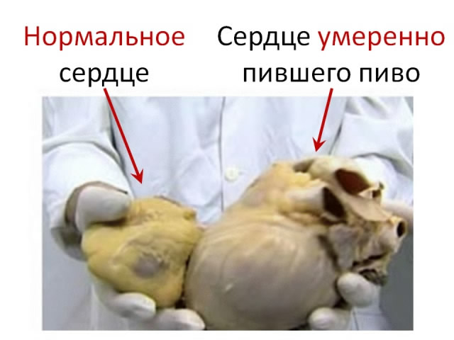

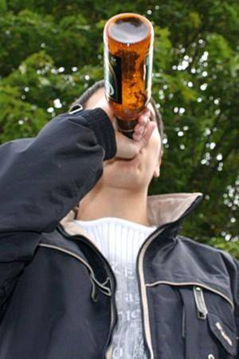

**Пиво вредно влияет на гормоны человека**. Пиво содержит ряд токсических веществ, в том числе соли тяжелых металлов, вызывающих изменения в эндокринной системе. Так, в организме мужчин (мальчиков) при систематическом употреблении пива выделяется вещество, подавляющее выработку мужского полового гормона тестостерона. Одновременно начинают вырабатываться женские половые гормоны, вызывающие изменения внешнего вида мужчины. У пьющих пиво мужчин разрастаются грудные железы, становится шире таз. У женщин, употребляющих пиво, возрастает вероятность заболеть раком, а если это кормящая мать, то у ребенка возможны эпилептические судороги. Также у женщин становится грубее голос и появляются так называемые «пивные усы».

Согласно современным исследованиям, **пиво – это первый легальный наркотик**, прокладывающий путь другим, более сильным нелегальным наркотическим средствам. Именно потребление пива является первопричиной искалеченных судеб миллионов наших соотечественников. Наркологи утверждают, что алкоголь является самым агрессивным из наркотиков, а пивной алкоголизм характеризуется особой жестокостью. Этим и объясняется завершение пивных вакханалий драками, убийствами, изнасилованиями и грабежом. Так в мае 2002 года на Манежной площади Москвы возбужденные пивом футбольные фанаты устроили «широкомасштабные показательные избиения» не только соотечественников, но и граждан других стран. Был забит до смерти выпускник одной из московских школ, случайно оказавшийся в толпе пьяных подростков и молодежи, громящих автомашины и витрины магазинов.

Исследования, проведенные во многих странах, свидетельствуют, что **хронический алкоголизм развивается в 3-4 раза быстрее от употребления пива, чем от крепких алкогольных изделий.** Вред пива для человеческого организма очень обширен. Гибель клеток головного мозга **(100 г пива убивает 3000 нервных клеток,** которые, отмирая, попадают в кровь, отфильтровываются почками и выходят с мочой), нарушение функций спинного мозга, миокардиодистрофия, цирроз печени, гепатит, панкреатит, гастрит, невропатии, поражение зрительного и слухового анализаторов.

Алкоголизм лечат врачи-наркологи. В последнее время к ним на прием все чаще попадают дети. Как же нормальные, здоровые дети становятся пивными алкоголиками? Вот примерная схема этого пути.

**Как становятся пивными алкоголиками**

1. Бутылка для расслабления
2. Бутылка каждый день
3. Увеличение дозы
4. Пиво по утрам
5. Провалы в памяти
6. Отравление всего организма
7. Пивной алкоголизм

**Пиво и подростки несовместимы, чем раньше подросток начинает пить пиво, тем быстрее он попадает в «пивную зависимость» и может стать алкоголиком.**

**Критериев безопасного употребления пива не существует!**

5

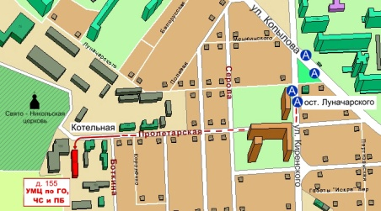

Краевое государственное казённое образовательное учреждение ДПО «Учебно-методический центр по гражданской обороне,

чрезвычайным ситуациям и пожарной безопасности

Красноярского края» находится по адресу:

660100, г. Красноярск, ул. Пролетарская, 155.

Остановка транспорта: ул. Луначарского.

Автобусы 2, 76, 12, 14, 43, 49, 68, 80, 89, 91; троллейбусы 5, 13, 15

т. (391) 243-85-29, т/ф. (391) 243-85-38

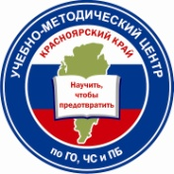

**Учебно-методический центр**

**по гражданской обороне,**

**чрезвычайным ситуациям**

**и пожарной безопасности**

**Красноярского края**

**Пиво – опасно для жизни**

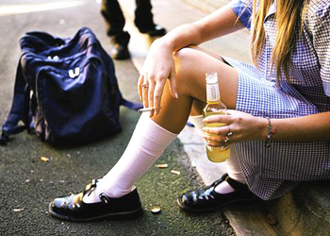

**г. Красноярск**